**BÁO CÁO THỰC HÀNH**

**IT2140 – 143619 – THỰC HÀNH ĐIỆN TỬ CHO CNTT**

**Tuần 6: XÂY DỰNG MẠCH KHUẾCH ĐẠI TÍN HIỆU NHỎ**

|  |  |
| --- | --- |
| Họ và tên | Nguyễn Quỳnh Anh |
| Mã số sinh viên | 20225785 |
| Nhóm | 10 |

**Bài 1:** Sử dụng công cụ Multisim Live để mô phỏng mạch khuếch đại tín hiệu nhỏ E-chung theo sơ đồ ở Hình 1.

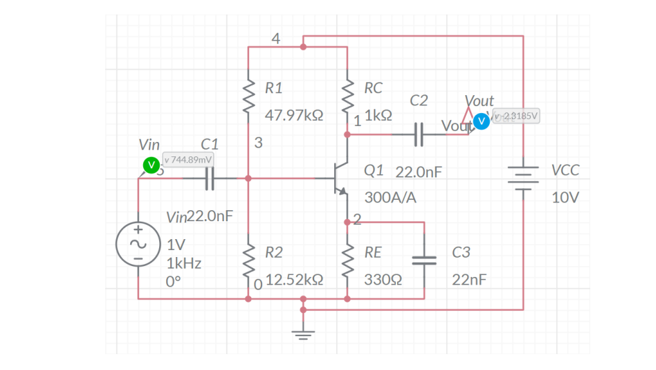

Hình 1 Sơ đồ mô phỏng mạch khuếch đại tín hiệu nhỏ E-chung

* Xây dựng lại mạch và thiết lập các giá trị theo như trên sơ đồ : (Hình hoàn chỉnh)

* Sử dụng Probe để đo dòng điện qua cực Base và Collector (IB và IC) của transistor. Xác định hệ số khuếch đại dòng điện β của transistor.

**+** IB = 19.294 µA

+ IC = 5.7875 mA

Hệ số khuếch đại : β = $\frac{Ic}{I_{B}}$ ≈ 300

* Sử dụng Grapher để hiển thị dạng tín hiệu ở đầu vào (Vin) và đầu ra (Vout) của mạch.

* Dựa vào biên độ của dạng sóng hiển thị trên Grapher, xác định hệ số khuếch đại điện áp của mạch.

**+** Vin=998,49mV

+ Vout=2,2769 V

* Hệ số khuếch đại điện áp: A*V = -*2.28
* So sánh kết quả quan sát được với lý thuyết.

+ Theo lý thuyết: AV ≈ -RC/RE = - 1000/330 = -3,03

+ Kết quả đo được chênh lệch so với tính toán là do sai số của một số thiết bị như transistor, điện trở, sai số khi đo…

* Thay đổi giá trị của RC (tùy ý). Hãy quan sát dạng tín hiệu ở đầu ra của mạch và đưa ra nhận xét.
* Dạng tín hiệu:

RC=1kΩ : Đồ thị bình thường .

+ Khi RC = 1.5 kΩ : Đồ thị bắt đầu méo dưới.

+ Khi RC = 2kΩ: Phần đồ thị bị méo rõ ràng hơn:

* Nhận xét:

+ Càng tăng RC phần dưới đồ thị càng méo rõ ràng hơn

* Nguyên nhân là do, tăng RC nhưng IB vẫn không đổi -> ICQ không đổi 🡪 VRC tăng (do RC tăng)🡪 VCE giảm (do áp dụng Kirchoff) . VCE giảm đến một giá trị nào đó thì bão hoà 🡪 điểm làm việc Q bị thay đổi => dẫn đến việc điện áp trong một phần của chu kì đầu vào bị mất tín hiệu => làm méo tín hiệu điện áp đầu ra.
* 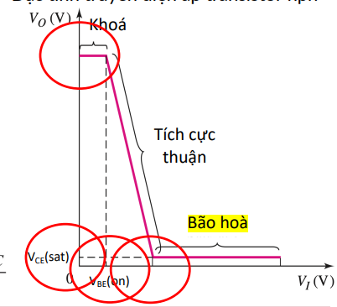

**Bài 2**: Xây dựng và phân tích mạch khuếch đại tín hiệu nhỏ E-chung theo sơ đồ ở Hình 2.

Hình 2 Mạch mô phỏng

* Lắp mạch theo sơ đồ với các thông số như sau: R1 = 47 kΩ; R2 = 12.5 kΩ; RC = 1 kΩ; RE = 330 Ω; C1 = C2 = 0.1 uF, CE = 22 nF; β = 300; VBE (on) = 0.7 V.
* Mạch hoàn chỉnh:

* Sử dụng máy tạo nguồn để cấp nguồn VCC = 10 V. Sử dụng máy tạo xung để cấp nguồn Vin cho mạch (đóng vai trò tín hiệu vào), với biên độ 1V và tần số 1kHz, Vin = V0sin(2πft).
* Hình chụp nguồn

* Sử dụng đồng hồ đa năng để đo dòng điện qua cực Base và Collector của transistor. Xác định hệ số khuếch đại dòng điện β cue transistor.

Ib=13.9 $μ$ A

Ic=3.74mA

* Hệ số khuếch đại : β = $\frac{Ic}{I_{B}}$ = 269
* Sử dụng máy hiện thị sóng để hiển thị dạng tín hiệu ở đầu vào (Vin) và đầu ra (Vout) của mạch khuếch đại tín hiệu E-chung.
* Dạng tín hiệu:

* Xác định hệ số khuếch đại điện áp của mạch:

Thực tế: Theo hình vẽ ta thấy AV = ~ -2.94

* So sánh kết quả với lý thuyết:
* **Tính toán so với lý thuyết:**

+ RTH = R1 || R2 = 9.87 kΩ

+ VTH = VCC = 2.1V

**+** Áp dụng Kirchoff: VTH -IBQ × RTH –VBE(on) - (1+ β)× IBQ ×RE =0

* IBQ = 12.8 µA
* ICQ = β IBQ  = 3.84 mA

+ Theo lý thuyết: AV ≈ -RC/RE = - 1000/330 = -3,03

+ Kết quả đo được chênh lệch so với tính toán là do điện trở re trong lớp tiếp giáp B-E sẽ làm giảm hệ số khuếch đại, sai số điện trở, dây dẫn, sai số trong quá trình đo đạc, tác động của môi trường và điều kiện thực tế khi đo so với điều kiện lý tưởng của công thức,....nếu bỏ qua sai số kết quả sẽ gần đúng với kết quả tính toán dựa trên lý thuyết.

* Thiết lập R­C = 2 kW và giữ nguyên các thông số còn lại của mạch (Vin không đổi). Sử dụng máy hiển thị sóng để quan sát dạng tín hiệu ở đầu ra của mạch. Nhận xét và giải thích về dạng tín hiệu ở đầu ra.
* Dạng tín hiệu:

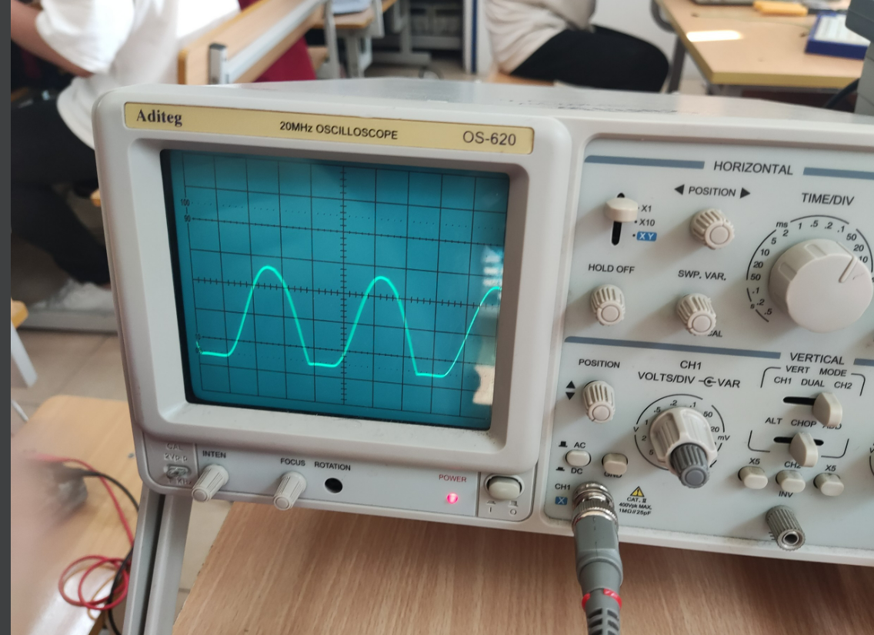

* Nhận xét và giải thích:

Ta thấy tín hiệu đầu ra bị biến dạng:

* Nguyên nhân là do, tăng RC nhưng IB vẫn không đổi -> ICQ không đổi 🡪 VRC tăng (do RC tăng)🡪 VCE giảm (do áp dụng Kirchoff) . VCE giảm đến một giá trị nào đó thì bão hoà 🡪 điểm làm việc Q bị thay đổi => dẫn đến việc điện áp trong một phần của chu kì đầu vào bị mất tín hiệu => làm méo tín hiệu điện áp đầu ra.
* Với RC = 2 kW, hãy tính giá trị của R1 và R2 để tín hiệu đầu vào ra và đầu ra đồng dạng, đồng thời kết quả hệ số khuếch đại đo được từ máy hiển thị sóng phù hợp với lý thuyết.

Để dòng hoạt động bình thường => VCE = ½ VCC = 5 (V)

Theo định luật Kirchhoff ta có:

ICQ = = = 2,15 (mA)

Chọn RC = 2 kΩ, RE = 330 Ω:

Với β = 300 ta có IC ≈ IE, do đó VQE = 2.15 * 330 = 7.01 (V)

IBQ = = 7.17 ($μA$)

Theo định luật Kirchhoff có IBQ = với: VTH = VCC và

RTH = =9.933

Chọn RTH = 0.1(1 + β)RE = 9.933 (kΩ). Từ đó tính được VTH = 1.48 V

$→ \frac{R2}{R1+R2}$ =0.148

Giải hệ 2 ẩn R1 và R2 ta được: R1 = 67.115 (kΩ)

R2 = 11.658 (kΩ)

+ Có thể chọn: R1 = 67 kΩ, R2 = 11.660 kΩ